HW1-16b add/sub

Structure

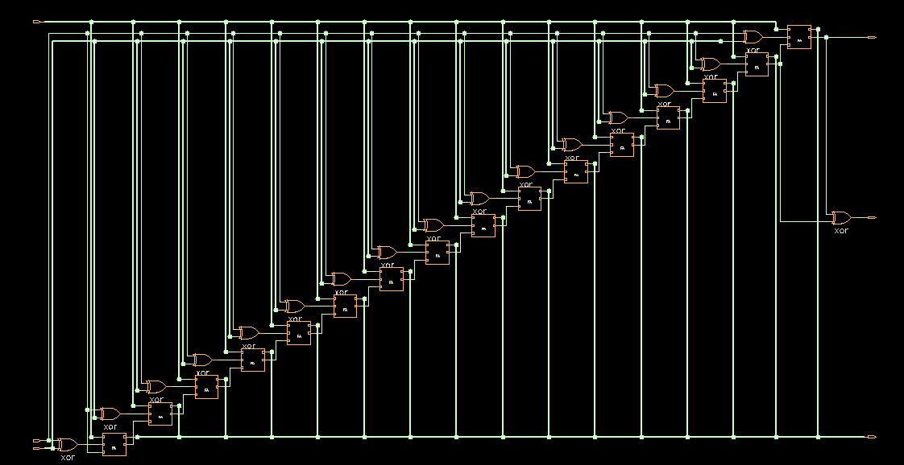

使用16個全加器組合，減法部分將B與control sinal XOR，來取得2補數。

Overflow將最後一個fall adder的Cout與Cin XOR來檢測。

Behavior